HƯỚNG DẪN CÀI ĐẶT
Download ispring và xampp : iSpring_Suite_v11.9.msi và xampp-windows-x64-8.2.12-0-VS16-installer.exe
ispring - Google Drive

BƯỚC 1: THIẾT LẬP NỀN TẢNG (MÁY CHỦ)

Cài đặt XAMPP: Tải và cài đặt XAMPP vào ổ C: Chạy dịch vụ Apache.
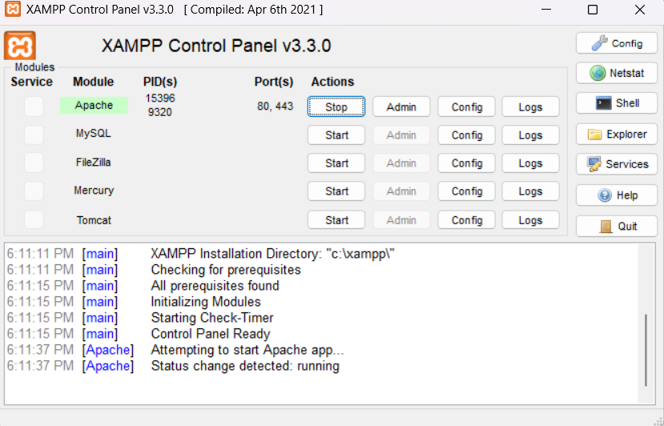

Cấu hình IP Tĩnh (Set Static IP)
Bước 1: Nhấn phím Windows + R, gõ ncpa.cpl rồi Enter.
Bước 2: Chuột phải vào mạng Ethernet -> Chọn Properties.
Bước 3: Tìm dòng Internet Protocol Version 4 (TCP/IPv4) -> Bấm nút Properties.
Bước 4: Tích vào ô Use the following IP address và điền thông (CMD -> ipconfig để xem thông số máy)
- IP address: 192.168.50.215
- Subnet mask: 255.255.255.0 (Máy tự điền).
- Default gateway: 192.168.50.1
Bước 5: Nhấn OK và Close.

Cấu hình Inbound Rules (Mở cổng 80 cho Firewall)
- Bước 1: Nhấn phím Windows, gõ Firewall và chọn Windows Defender Firewall with Advanced Security.
- Bước 2: Ở cột bên trái, nhấn vào Inbound Rules.
- Bước 3: Ở cột bên phải (Actions), nhấn vào New Rule...
- Bước 4: Chọn Port -> Nhấn Next.
- Bước 5: Chọn TCP và ở ô Specific local ports, gõ số 80 -> Nhấn Next.
- Bước 6: Chọn Allow the connection -> Nhấn Next.
- Bước 7: Tích đủ cả 3 ô (Domain, Private, Public) -> Nhấn Next.
- Bước 8: Đặt tên cho dễ nhớ là "XAMPP_HTTP" rồi nhấn Finish.

BƯỚC 2: CẤU TRÚC THƯ MỤC & FILE CODE
Vào thư mục C:\xampp\htdocs\ -> copy thư mục “ic3-class” vào
- save_score.php: File nhận điểm từ iSpring (Bản ưu tiên IP tuyệt đối).
- get_ip.php: File nhận diện và cập nhật IP từ máy con.
- api.php: File cung cấp dữ liệu cho trang Dashboard.
- quanly.php: Giao diện bảng điểm trực tuyến.
- ip_mapping.txt: File chứa danh sách IP và Số máy (Có thể để trống ban đầu).
- Thư mục danhsach/: Chứa các file danh sách lớp. Ví dụ: danhsach_7.1.txt, danhsach_7.2.txt...

BƯỚC 3: CẤP QUYỀN

Cấp quyền
Để tránh lỗi "Read-only" hay "Ghi file thất bại", mở CMD (Admin) và chạy lệnh này:
icacls "C:\xampp\htdocs\ic3-class" /grant Everyone:(OI)(CI)F /T
Lệnh này đảm bảo mọi folder lớp tạo ra sau này đều có quyền ghi dữ liệu mà không bị Windows chặn.

Kiểm tra quyền
Vào C:\xampp\htdocs\ -> chuột phải vào thư mục “ic3-class” -> properties -> bỏ tích Read only
Chuyển tab security -> edit -> add -> Nhập Everone -> chọn user Everyone -> tích Full control
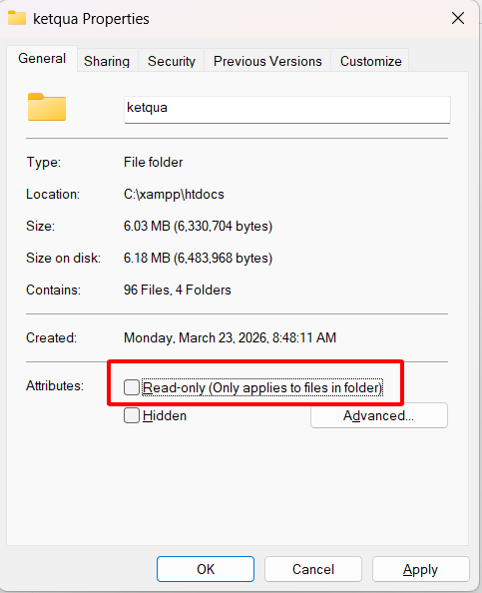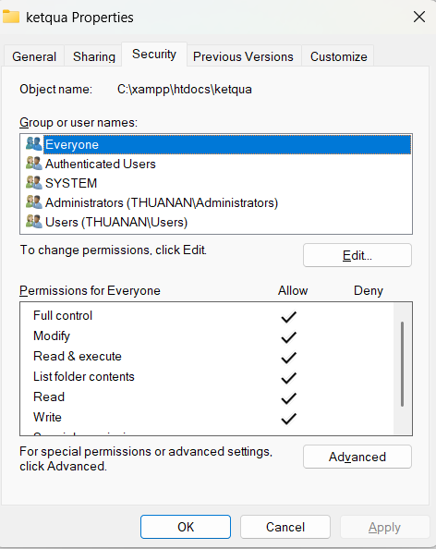

BƯỚC 4: CẤU HÌNH BÀI LÀM ISPRING
Mỗi khi thầy xuất bản bài kiểm tra mới, thầy phải kiểm tra mục Reporting:
- Lựa chọn: Tích vào ô Report to server.
- URL: Điền đúng địa chỉ máy thầy:
http://IP_MAYCHU/ic3-class/save_score.php
Mở cmd – gõ ipconfig để xem ip máy (lấy ip ở dòng IPV4)

BƯỚC 5: CẤU HÌNH SHORTCUT
- Chuột phải ngoài màn hình desktop -> New -> Shortcut
- Dán đường dẫn vào ô “Type location of the item” localhost/ic3-class/save_score.php (nếu không được thay chữ localhost bằng ip máy chủ )
- Bấm Next -> Đặt tên bất kì (có thể đặt là ChonLop)
- Finish
- Chọn Shortcut vừa tạo -> properties -> Web Document -> Change Icon
- Chọn icon muốn thay đổi –> ok->ok

BƯỚC 6: XUẤT FILE TRẮC NGHIỆM ISPRING
Bước 1: mở tập tin Quiz_Lop_6.quiz
Bước 2: chọn OT cần làm -> Select random question (nếu không làm OT đó sẽ -> do not use question group)
Bước 3: Chọn Publish  -> nhấn Publish -> đặt tên OT1,OT2,OT3…
Bước 4: Kéo folder đã xuất vào exe_packager_en.exe
Bước 5: làm tương tự với 2 OT còn lại
- Lưu vào folder lưu trữ

HƯỚNG DẪN SỬ DỤNG
Bước 1: Khởi động Máy chủ (Máy giáo viên)
- Bật máy giáo viên và khởi động XAMPP (Bật module Apache).
- Bấm vào shortcut đã tạo, hoặc truy cập vào trên trình duyệt localhost/ic3-class/index.php để vào Trang Chủ hệ thống.
Bước 2: Cập nhật Sơ đồ chỗ ngồi (Nếu học sinh đổi vị trí)
- Chọn Lớp đang dạy.
- Dán từ danh sách học sinh từ Excel -> Bấm 💾 Lưu danh sách
- Gửi file .exe xuất từ ispring xuống cho học sinh làm

